回答問題：(如果有)
(1).
會無法存入變數中
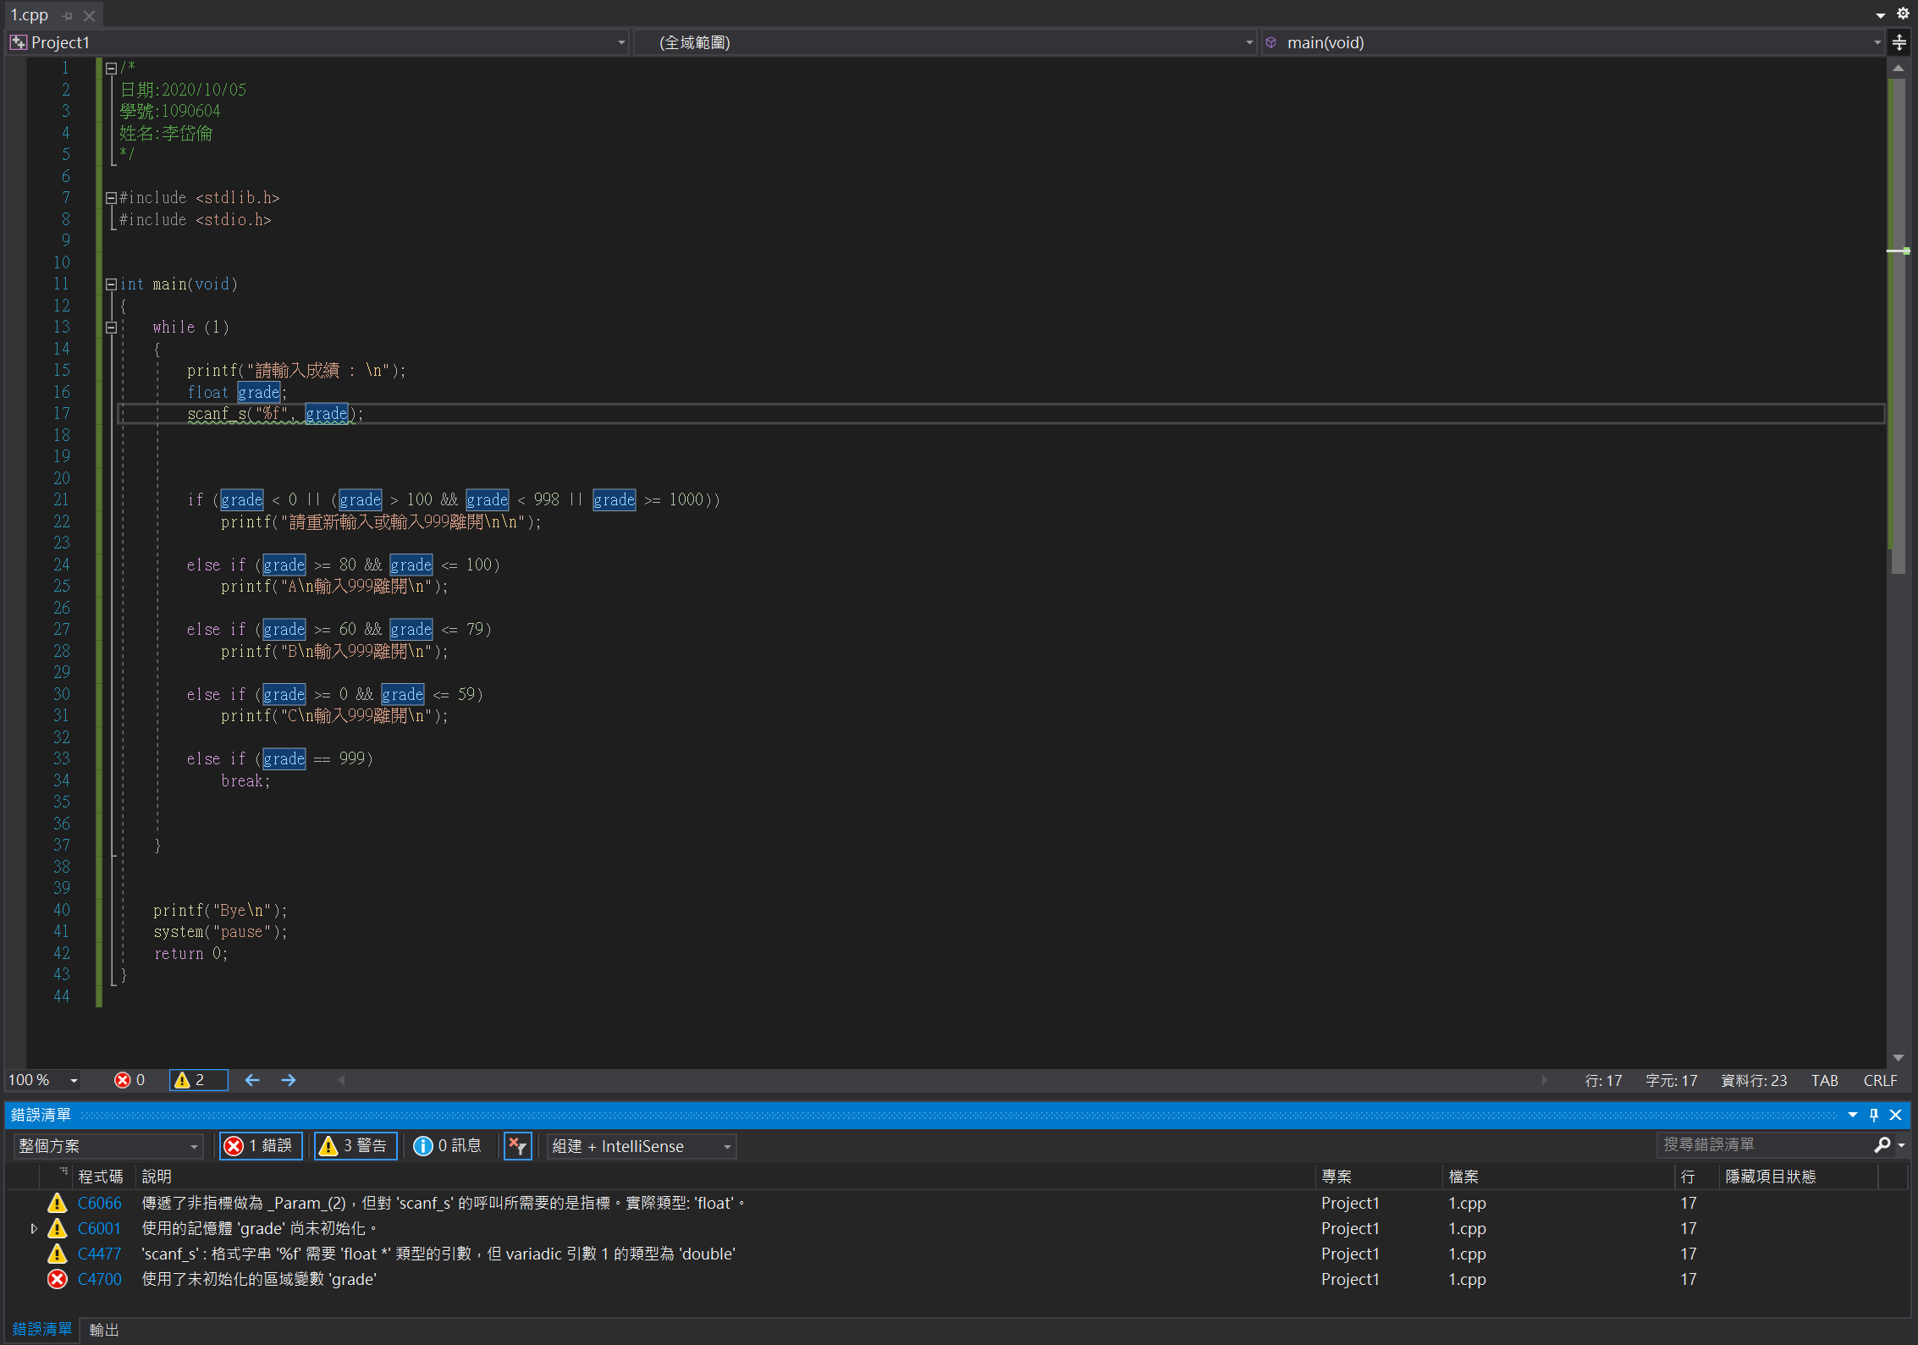

(2).
直接寫不行，要先強制轉換成浮點數
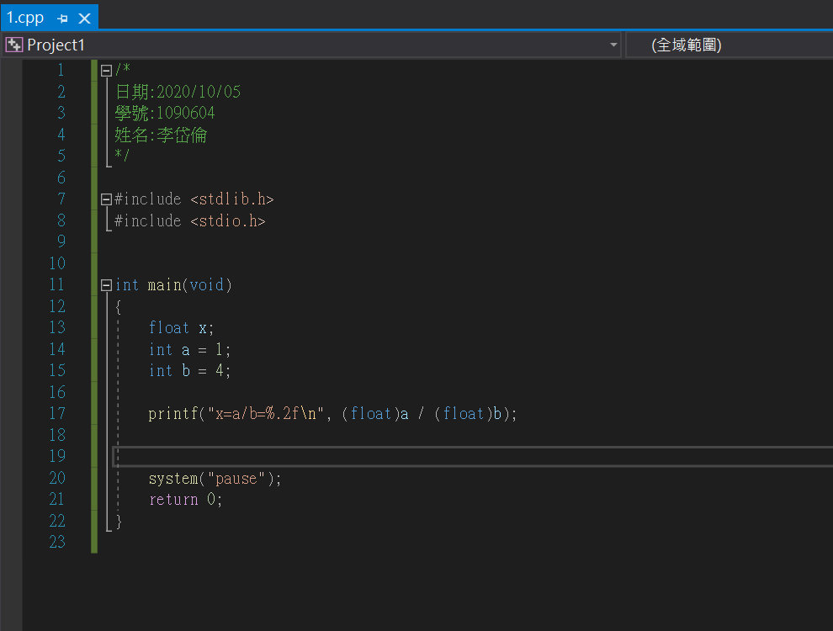
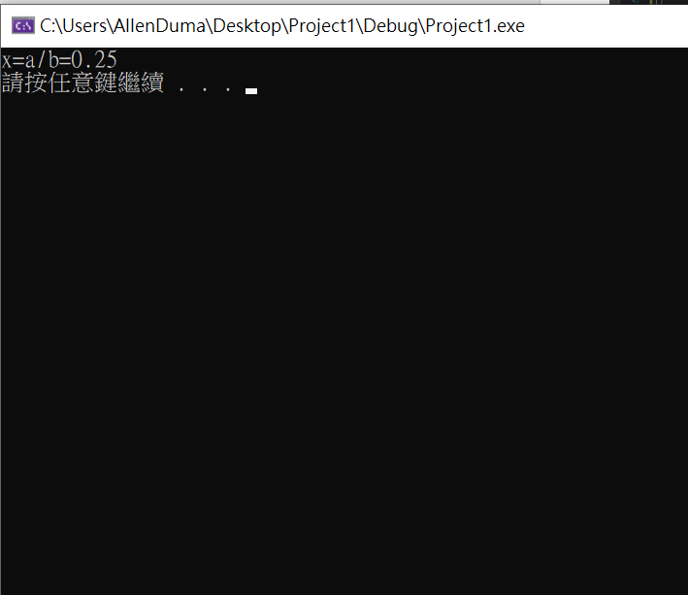
(3)
a. F
b. T
c. F
d. F

(4)
a. T
b. -11
c. 97
d. T
e. F
f. T
g. T
h. T
i. T
j. T

(5)
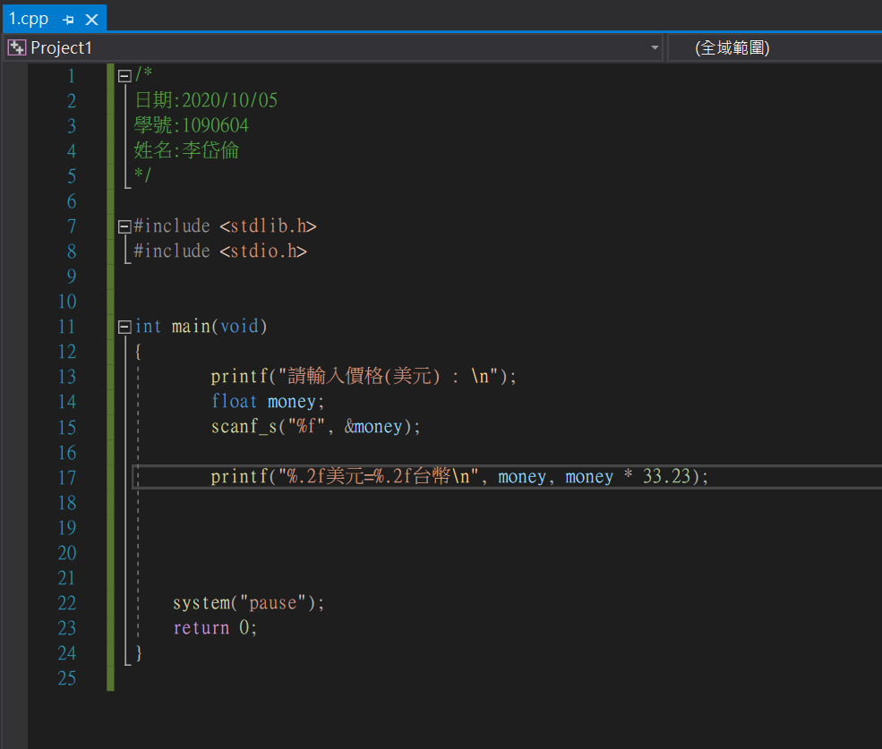
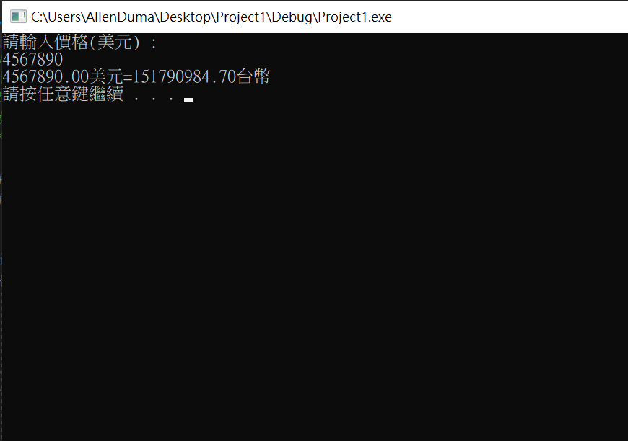

(6)
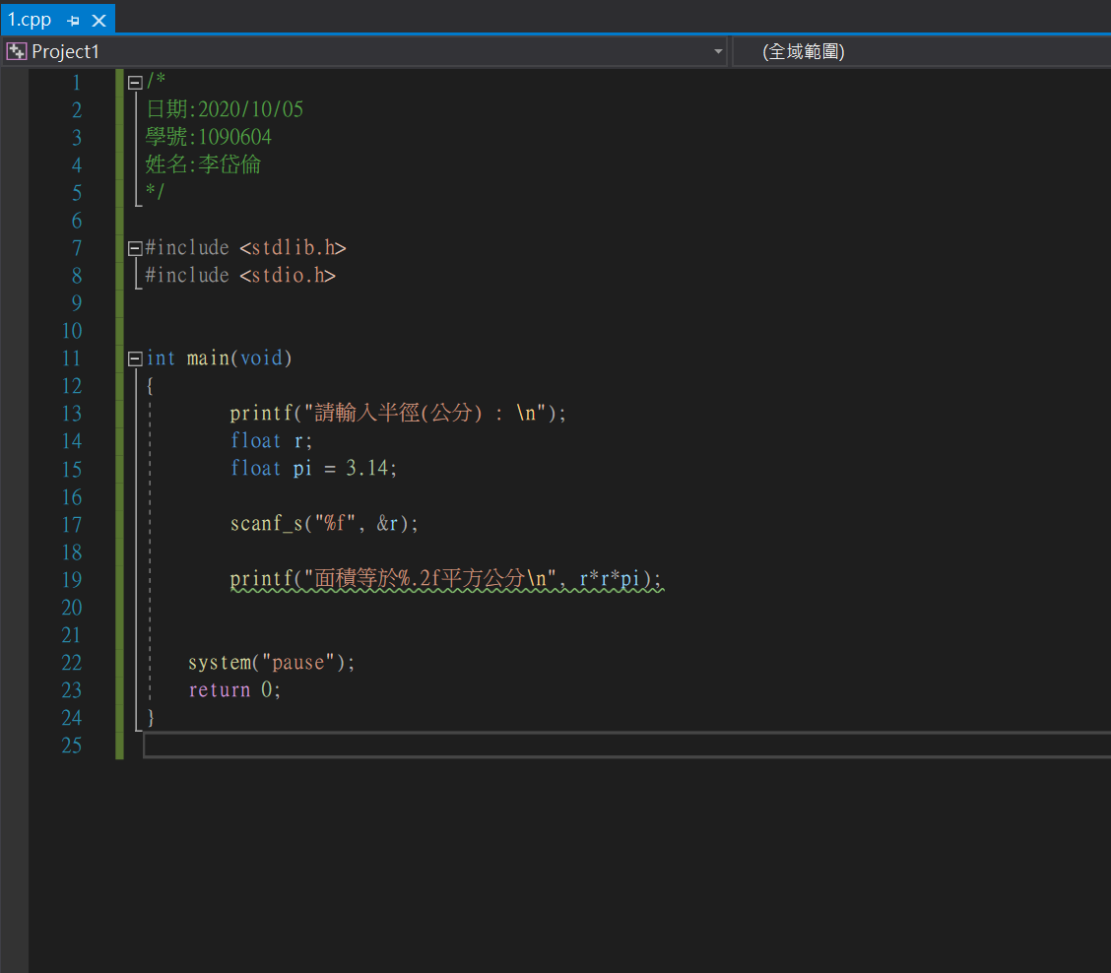
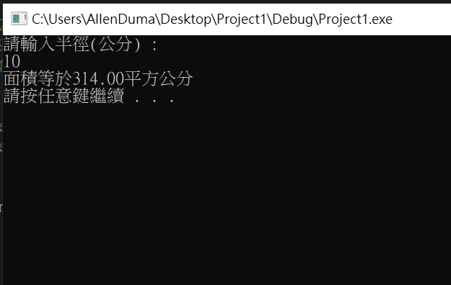
(7)
就向上題在計算圓面積時
常數不是整數時
數值型態就必須轉換成浮點數
不然輸出的值就不正確
程式題目：
1.cpp
程式圖檔: (請擷取圖檔，圖檔內必須包含日期，姓名，學號，若無，成績為原分數之60%)
(必須在圖檔內，若用word打字，一樣為60%)

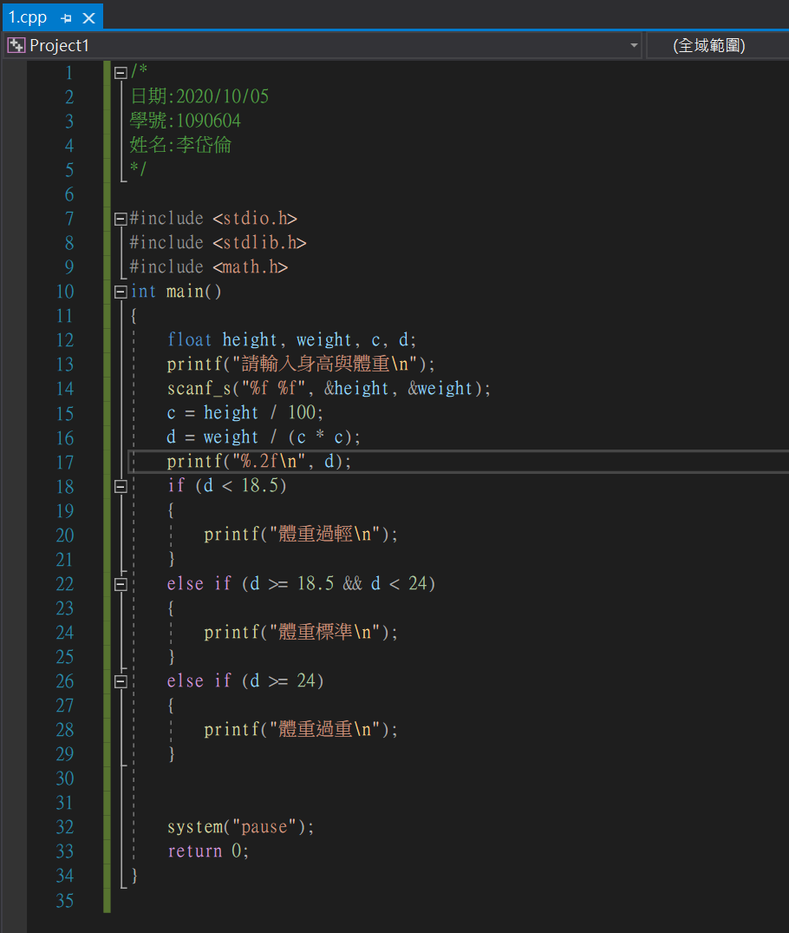

執行結果 (請擷取”命令提示字元視窗畫面”)
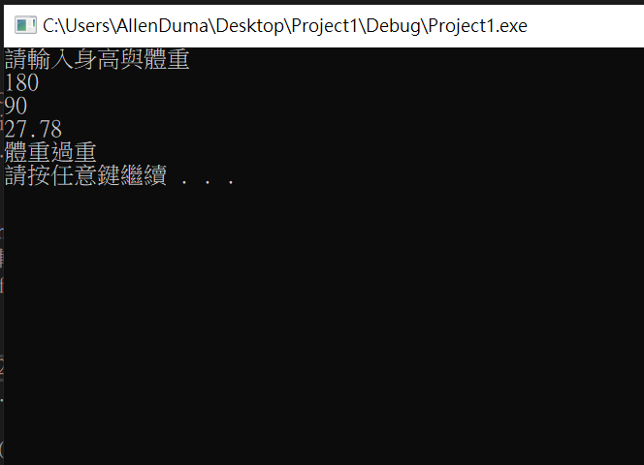

2.cpp
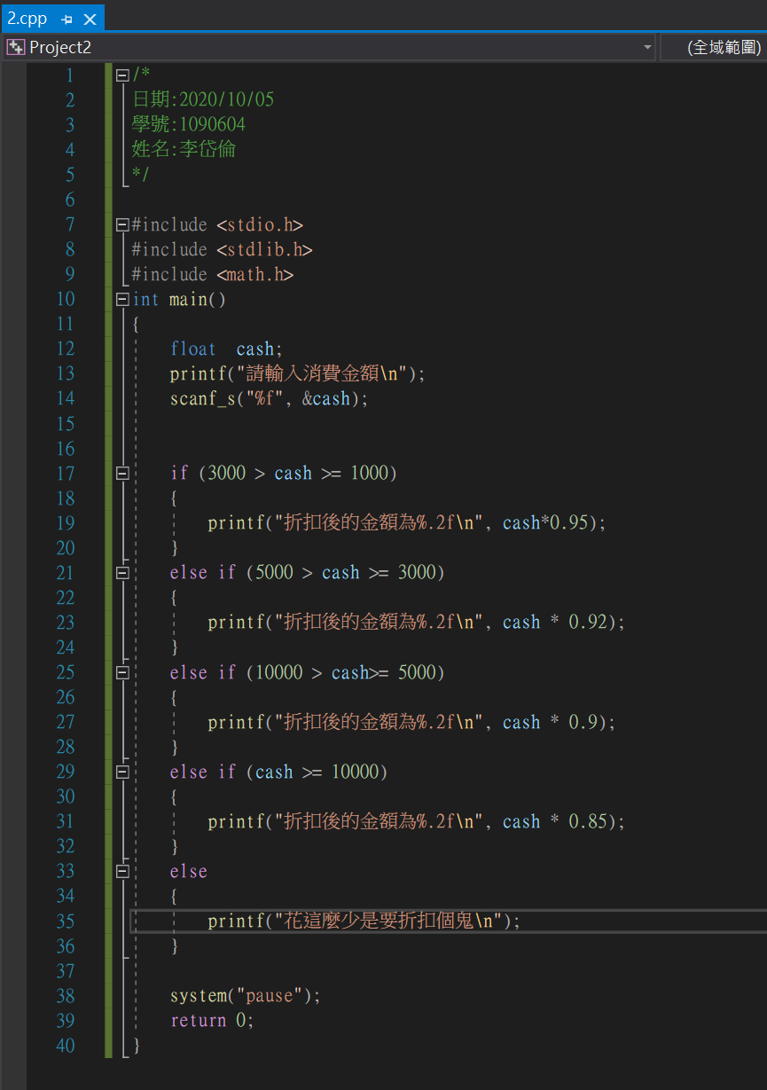
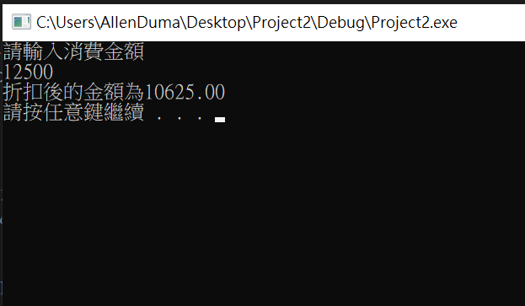
3.cpp
